第 四 周工作计划
班级：小5班 实施主题：我上幼儿园啦 日期:9月22日—9月26日 带班老师：沈、张老师
工作要求 |  | 1.逐步熟悉同伴小朋友，知道自己小组有哪些同伴，愿意与同伴、教师拥抱。（主题目标）  2.理解“好朋友”的含义，知道好朋友之间可以一起做游戏、分享玩具。（主题目标）  3.能模仿并掌握“含、咕噜、吐”的漱口步骤，愿意饭后主动漱口。（保育目标）  4.能够适应适应集体生活，逐步形成基本常规，遵守游戏规则。（常规目标）
星期  内容 |  | 一 | 二 | 三 | 四 | 五
 | 接待 | 1.热情接待幼儿，与幼儿打招呼，安抚幼儿情绪。  2.进行二次晨检，了解幼儿身体情况、检查幼儿口袋是否有小玩具等物品。
晨间活动 | 晨间游戏 | 1.来园接待：热情接待孩子来园，引导孩子洗手，在区域中比较安静地玩耍。  2.重点区域：益智区：颜色配对：提供红、黄、蓝、绿各色底图及相应物品图片（或实物），请纹儿按颜色将图片（或实物）放在相应底图上。美工区：好玩的油泥：提供各色油泥和泥工板，鼓励幼儿自由地捏泥、玩泥。  3.晨间谈话：我的好朋友、我会漱口等。
晨间活动 | 户外锻炼 | 1.队列练习：能在老师的点名、引导下，按照性别排成两条队伍。  2.律动、早操：乐意跟随音乐，模仿老师的动作，进行韵律活动。
晨间活动 | 户外锻炼 | 集体游戏：向前向后  （骑行）  听口令向前、后 | 集体游戏：乌龟爬爬  （平衡区）  双手双脚着地爬行 | 集体游戏：滚西瓜  （综合1区）  障碍滚轮胎 | 集体游戏：赶小猪  （球区）  曲线跑 | 集体游戏：钻山洞  （跑酷区）  弯腰直走
晨间活动 | 户外锻炼 | 分散活动：重点指导  看箭头骑行 | 分散活动：重点指导平稳爬过木梯 | 分散活动：重点指导滚轮胎 | 分散活动：重点指导双手拍球 | 分散活动：重点指导  翻越障碍
学习  活动 |  | 语言:你是我的好朋友  了解朋友 | 健康:咕噜咕噜来漱口  正确漱口 | 社会:爱的抱抱  感受拥抱 | 数学:1和许多  理解数字 | 音乐：小手爬  演唱歌曲
上午  游戏 |  | 区域游戏 | 区域游戏 | 区域游戏 | 区域游戏 | 创意社：重点指导建构幼儿园
下午  户外  活动 |  | 玩沙：重点指导堆小山 | 美术室：重点指导折小鱼 | 骨碌碌小山坡：重点指导躲闪跑 | 玩水：重点指导找小鱼 | 区域游戏
日 常 生 活 |  | 1.离园时提醒幼儿将自己的物品带好，放学时能够主动和老师、同伴道别。  2.午餐、如厕等时刻，利用步骤图和儿歌，帮助幼儿了解正确的洗手方法。
家长工作 |  | 1.请家长鼓励幼儿按时起床，无特殊情况不请假。  2.与部分家长及时沟通，筹备家长委员会的工作。
环境创设 |  | 1.列举区域里所需的材料，鼓励家长收集并及时创设班级环境。  2.布置好家长园地环境，将每周计划、温馨小提示等等张贴。
本周反思
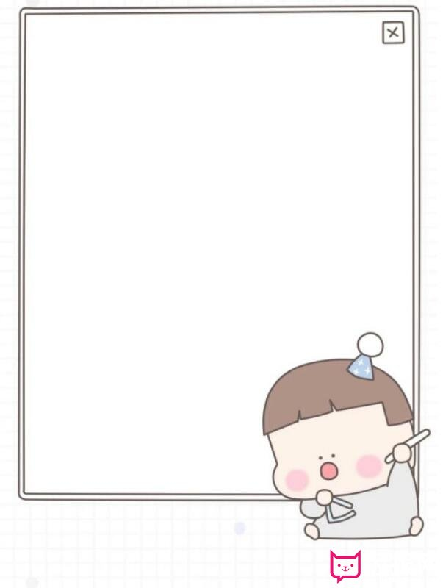
了解儿童敏感期，抓住孩子成长重要阶段
著名儿童教育家蒙台梭利提出：在儿童内心里有一股无法抑制的动力，驱使他对所感兴趣的特定事物产生尝试或学习的狂热，以一种惊人的方式自然而然地吸收学习，当一种热情耗尽之后，另一种热情会随之燃起。这个阶段就叫做“敏感期”。
很多时候我们会对孩子们表现出来各种蛮不讲理、语出惊人的行为感到不解，其实那是孩子进入了“敏感期”的表现。
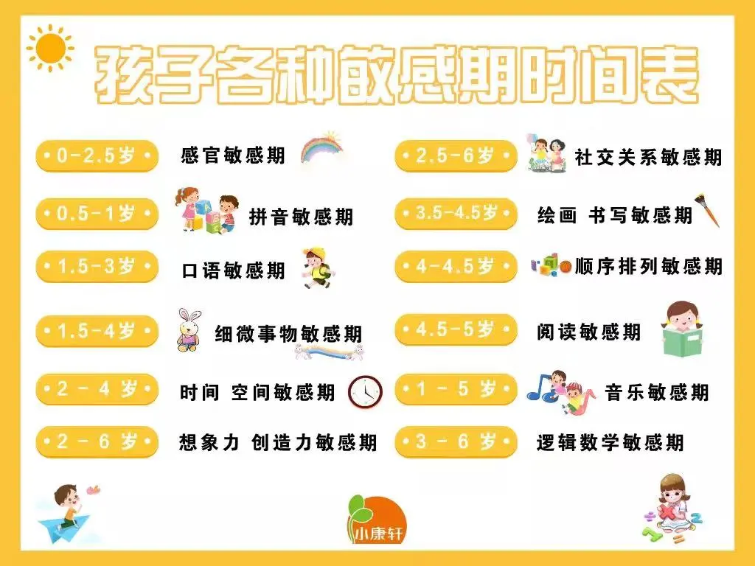

表扬开开心心入园的小宝贝：
白景荣、丁云泽、唐轩翊、尤昕、
于奕、杨谨溪、潘梓昕、尤晞、
王诗澄、赵丞祐、宋齐光、郭羽焓
高颜可、王瑾芮、司婉清、顾荞。祎

